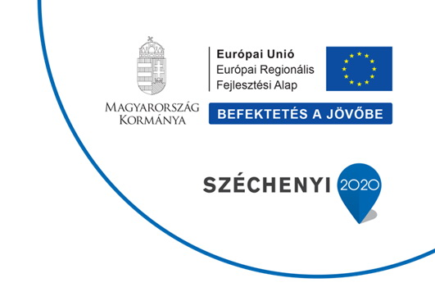
Kedvezményezett neve: DER-WOOD Kft.
A projekt azonosító száma: GINOP-2.1.8-17-2018-02918
A projekt címe: Technológiai innováció megvalósítása a Der-Wood Kft.-nél
A szerződött támogatás összege: 11.461.993 Ft
A támogatás mértéke: 50%
A projekt tartalmának bemutatása:
A megvalósítás során az alábbi eszközök kerültek beszerzésre:
- 1 db Maggi Duo univerzális darabolófűrész
- 1 db P+ EASY mobil ragasztófelhordó egység
- 1 db Reignmac RMM 423 négytengelyes profilozó gyalugép
- 1 db P+ Robust tömbösítő gerenda présgép
A fejlesztés hozzájárul a vállalati K+F+I tevékenységek intenzitás-növelése cél eléréséhez, vállalkozásunknál újdonságnak minősülnek a fejlesztés során beszerzendő technológiák, javul a munkahelyeink fenntarthatósága, lényegesen módosított termékek jönnek létre, az érintett faipari feldolgozási ágazatban javul a piaci megítélésünk.
A projekt befejezési dátuma: 2019.07.05.

